ITALIANO

La vostra sicurezza e quella degli altri sono molto importanti.
Leggere e rispettare tutti i messaggi riguardanti la sicurezza.
Questo è un simbolo di allerta sulla sicurezza:
!

Per tutti i messaggi di sicurezza seguirà il simbolo di allerta con riportata la parola "PERICOLO" o "ATTENZIONE".
TTENZIONE

Queste parole significano:

Si rischia la vita o gravi infortuni se non si seguono le istruzioni qui riportate.

Tutti i messaggi di sicurezza indicheranno il pericolo potenziale e illustreranno come ridurre il rischio di lesioni; ovvero cosa può accadere se le istruzioni riportate non vengono seguite.

COME PREPARARE LA MACCHINA PER IL GHIACCIO PRIMA DI UTILIZZARLA

Prima di utilizzare elettrodomestici, osservare alcune precauzioni basilari per ridurre il rischio di incendi, scosse elettriche o lesioni a persone o cose. Leggere tutte le istruzioni prima di utilizzare qualsiasi dispositivo.

- Non utilizzare questo o qualsiasi altro apparecchio quando il cavo è danneggiato. Se il cavo di alimentazione è danneggiato, esso deve essere sostituito dal produttore o da un centro assistenza o da un tecnico qualificato, per evitare ogni rischio. La macchina per il ghiaccio deve essere disposta in modo che la spina sia accessibile. Collegare la spina a una presa con una corretta polarizzazione. Nessun altro apparecchio dovrebbe essere collegato alla stessa presa. Assicurarsi che la spina sia completamente inserita nella presa.
- Non utilizzare il cavo di alimentazione su tappeti o altri isolanti termici. Non coprire il cavo. Tenere il cavo lontano da aree trafficate e non immergerlo in acqua.
- Si sconsiglia l'uso di una prolunga, perché potrebbe surriscaldarsi e diventare un pericolo d’incendio. Se è strettamente necessario utilizzare una prolunga, scegliere la dimensione minima n° 0.75mm2 calibrata almeno a 16A/250 V ~ con tappo.
- Scollegare la spina prima di eseguire qualsiasi operazione di manutenzione o riparazione.
- Prestare particolare attenzione quando si utilizza l’apparecchio alla presenza di bambini.
- Non utilizzare la macchina per il ghiaccio in ambienti esterni. Disporla lontano dalla luce diretta del sole e assicurarsi che ci siano almeno 10 mm di spazio tra la parte posteriore dell’apparecchio e la parete. Mantenere una distanza minima di 10 mm su ciascun lato della macchina.
- Non utilizzare alcun liquido diverso dall'acqua.
- Non pulire la macchina per il ghiaccio con liquidi infiammabili poiché i vapori potrebbero creare un pericolo d’incendio o esplosione.
- Non rovesciare l’apparecchio.
- Se l’apparecchio viene collocato in ambienti molto freddi, lasciare qualche ora per raggiungere la temperatura ambiente prima di collegare la spina.
- Questo dispositivo non è destinato all'uso da parte di persone con capacità fisiche, mentali o sensoriali ridotte, o da persone con scarsa conoscenza (inclusi i bambini), salvo che una persona responsabile della loro sicurezza non abbia fornito loro le dovute indicazioni.
- Sorvegliare sempre i bambini in prossimità dell’apparecchio per accertarsi che non giochino.
- Si prega gentilmente, in conformità alle normative vigenti riguardanti lo smaltimento dei rifiuti con gas infiammabili, di rimuovere quelle parti dell’apparecchio che potrebbero rappresentare un rischio per i bambini.

ATTENZIONE: Questo apparecchio deve essere collegato a una presa con messa a terra.
IMPORTANTE:
I fili del cavo di alimentazione sono colorati in base al seguente codice:
Verde (o verde con striscia gialla): messa a terra
Blu: Neutro
Marrone: Fase 1

Per evitare rischi dovuti all'instabilità del dispositivo, è opportuno disporre la macchina su una superficie piatta o piana.
- Non conservare questo dispositivo con sostanse esplosive come i contonitori di aerosol con liquidi infiammabili.
- Questo dispositivo é stato creato per essere utilizzato ad uso domestico e per utilizzi simili, come:
- – aree destinate alla pausa del personale lavorativo nei negozi, uffici ed altri ambienti lavorativi
- – per clienti di hotel, motel e residenze di questo tipo
- – residenze come bed and breakfast
- – in occasione di servizi di catering e servizi di questo tipo non con lo scopo di vendita al dettaglio
-  Pericolo: rischio di fiamma/ utilizzo di materiale infiammabile. Segui le regole locali in materia di utilizzo del dispositivo in quanto dispone di gas infiammabile. Prima di utilizzare Il prodotto, verifica che le porte siano aperte per poter evacuare I bambini.
- Pericolo: mantieni la ventilazione, nel perimetro del prodotto e all’interno della costruzione, che sia spoglio di ostruzioni.
- Pericolo: non danneggiare il circuito refrigerante
- Non utilizzare dispositivi meccanici o altri per accellerare il processo di scongelamento o di raccolta del ghiaccio, tranne quelli forniti dal produttore
- Pericolo: non utilizzare altri dispositivi elettrici all’interno della macchine del ghiaccio
- questo apparecchio é con presa a terra.
IMPARARE A CONOSCERE LA PROPRIA MACCHINA

Istruzioni generali
1. Pala per ghiaccio
2. Segnalatore di riempimento ghiaccio
3. Cestello del ghiaccio
4. Coperchio con finestra trasparente
5. Uscita d’aria
6. Tappo di scarico dell’acqua: nella parte frontale dell’apparecchio.
7. Livello d’acqua massimo: ▲
Estrarre il cestello del ghiaccio, è possibile vedere il segno del livello dell'acqua.

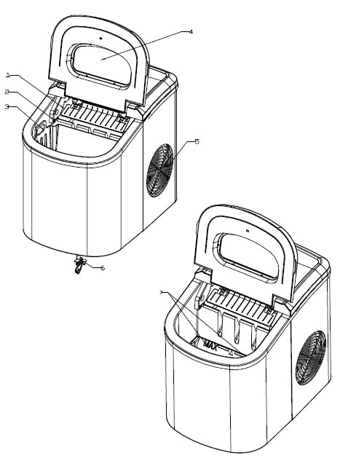
Posizione del pannello di controllo e funzionalità

Pannello di controllo: Facile da usare, funzioni di controllo visibili sullo schermo touchscreen.
A. Dimensioni dei cubetti di ghiaccio: piccoli e grandi.
B. Indicatore di potenza
C. Ice-full indicatore
D. Indicatore di carenza dell’acqua
E. Pulsante per accendere/spegnere il dispositivo.
F. Pulsante per selezionare la dimensione dei cubetti.
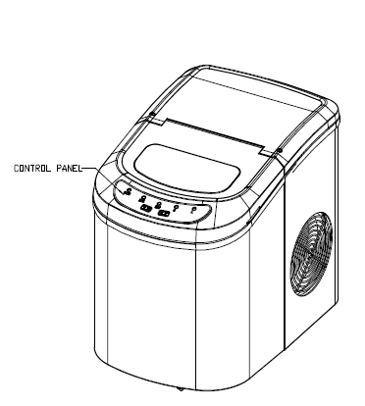
PANNELLO DI CONTROLLO

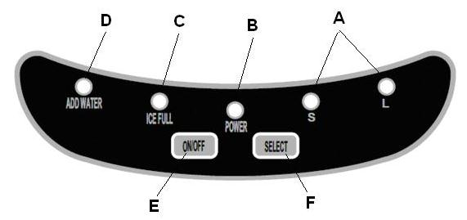
PROCEDURE E OPERAZIONI DI MANUTENZIONE

DISIMBALLAGGIO della macchina per di ghiaccio

1. Rimuovere l'imballaggio esterno e interno. Verificare che il cestello ghiaccio e la paletta del ghiaccio siano all'interno. In caso di parti mancanti, si prega di mettersi in contatto con il nostro servizio clienti.
2. Rimuovere la pellicola presente sulla paletta e sul cestello. Pulire il cestello e il serbatoio.
3. Mettere la macchina per il ghiaccio su un piano a livello, lontano dalla luce diretta del sole e da altre fonti di calore (es. fornelli, forno, lavello). Garantire alla macchina per il ghiaccio almeno 10 centimetri di spazio vuoto intorno a sé da ogni lato.
4. Prima di collegare l’apparecchio, lasciare un'ora in modo che la refrigerazione si stabilizzi.
5. Il dispositivo deve essere disposto in modo che la spina sia accessibile.
ATTENZIONE: riempire con acqua potabile. Utilizzare solo acqua potabile.

COLLEGARE LA MACCHINA DEL GHIACCIO ALLA PRESA ELETTRICA

! PERICOLO
PROCEDURE E OPERAZIONI DI MANUTENZIONE

* L'uso improprio può causare il rischio di scosse elettriche. Se il cavo di alimentazione è danneggiato, si prega di mettersi in contatto con il nostro servizio clienti.

1. Questa apparecchiatura deve essere adeguatamente collegata a una presa con messa a terra per la vostra sicurezza. Il cavo di alimentazione di questo apparecchio è dotato di una spina che corrisponde alle prese a parete standard per minimizzare la possibilità di scosse elettriche.
2. Collegare il dispositivo a una presa correttamente installata. Non danneggiare mai in nessun modo la spina.
3. L’apparecchio richiede uno standard da 220-240Volt, uscita elettrica 50Hz dotata di messa a terra.

PULIZIA E MANUTENZIONE DELL’APPARECCHIO
Prima di utilizzare la macchina per il ghiaccio, si raccomanda di pulirla a fondo.
1. Rimuovere il cestello del ghiaccio.
2. Pulire l'interno con un detergente diluito, acqua calda e un panno morbido.
3. Quindi utilizzare solo dell'acqua per lavare le parti interne, e svuotare l'acqua rimuovendo il tappo di scarico sul lato basso nella parte anteriore.
4. L'esterno della macchina per il ghiaccio deve essere pulita regolarmente con un detergente delicato e acqua tiepida.
5. Asciugare l'interno e l'esterno con un panno morbido e pulito.
6. Quando la macchina non deve essere utilizzata per un lungo periodo, svuotare l'acqua dal serbatoio e asciugare completamente all'interno.
1. Aprire il coperchio, estrarre il cestello del ghiaccio e versare l’acqua nel serbatoio.
Mantenere il livello dell'acqua sotto il segno del livello massimo.
2. Premere l’interruttore "ON/OFF" sul pannello di controllo per iniziare il ciclo di produzione di ghiaccio.
3. Selezionare la dimensione dei cubetti di ghiaccio premendo il pulsante "SELECT". Se la temperatura ambiente è inferiore a 15 ℃, si consiglia di selezionare la misura piccola per evitare che il ghiaccio si attacchi.
4. Il ciclo di produzione del ghiaccio dura ca. 6-13 minuti, secondo le dimensioni dei cubetti di ghiaccio e la temperatura ambiente. La temperatura consigliata è di 10 ℃ a 43 ℃
5. Se la pompa dell'acqua non riesce a iniettare acqua, la macchina per il ghiaccio si arresta automaticamente, e la spia che segnala la mancanza di acqua si accende. Premere il tasto "ON/OFF", riempire con acqua fino al limite massimo segnalato e premere nuovamente il tasto "ON/OFF". Lasciare riposare il liquido refrigerante all'interno del compressore per almeno 3 minuti prima del riavvio.
6. La macchina si ferma quando il cesto è pieno di ghiaccio e la spia indicante il cestello pieno si accende. Attenzione: la luce del sole diretta o i raggi solari possono causare un malfunzionamento del sensore a infrarossi. Se il dispositivo non si ferma, e continua la produzione di cubetti di ghiaccio, spostare l'apparecchio in un luogo con assenza di luce solare.
7. Cambiare l'acqua nel serbatoio dell'acqua ogni 24 ore per garantire un ragionevole livello di igiene.
Se l'apparecchio non deve essere utilizzato, svuotare e asciugare tutta l'acqua presente.

RISOLUZIONE DEI PROBLEMI

PROBLEMA | POSSIBILE CAUSA | SOLUZIONE
La spia di “mancanza d’acqua” si accende | Manca acqua nel serbatoio. | Spegnere la macchina del ghiaccio, riempire con acqua e premere il tasto "ON/OFF" per riavviare.
La spia del “cestello pieno” si accende | Il cestello è pieno di cubetti | Togliere il ghiaccio dal cestello del ghiaccio. Premere e tenere premuto il pulsante "Select" per 5 secondi, l’apparecchiò farà 10 cicli di ghiaccio, anche se la spia dovesse accendersi.
Il ghiaccio si incolla | Il ciclo di produzione del ghiaccio è troppo lungo. | Arrestare la macchina del ghiaccio, e riavviare quando i blocchi di ghiaccio si sciolgono. Selezionare la taglia piccola per i cubetti di ghiaccio.
Il ghiaccio si incolla | La temperatura dell'acqua all'interno del serbatoio è troppo bassa. | Sostituire l'acqua. La temperatura dell'acqua consigliata è di 8-32 ℃.
Il ciclo di produzione del ghiaccio è normale, ma non formano i cubetti. | La temperatura dell'acqua all'interno del serbatoio è troppo alta. | La temperatura ambiente dovrebbe essere di ca. 10-43 ℃ e la temperatura dell'acqua di ca. 8-32 ℃.
 | Ci sono delle perdite di refrigerante. | Rivolgersi a un tecnico qualificato.
 | Il tubo del sistema di raffreddamento è bloccato. | Rivolgersi a un tecnico qualificato.

PARAMETRI TECNICI RS E CIRCUITO DI SISTEMA

Tipo di protezione I I Tipo di clima SN/N/ST/T SN/N/ST/T
Potenza 220-240V/50Hz 220-240V/50Hz

Attuale produzione di ghiaccio 0.7A 0.7A Raccolta di ghiaccio 1.0A 1.0A
Refrigerante R600a/26g R600a/26g Peso netto 8Kg 8kg Vesicante (che?) C5H10 C5H10
Contenitore Plastica Inossidabile

AVVERTENZA: Tenere le aperture di ventilazione esterne e interne del dispositivo prive di ostacoli.
- ATTENZIONE: Non danneggiare il circuito refrigerante.
Ambiente

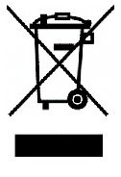
ATTENZIONE:
Non gettare quest’ apparecchio tra i rifiuti domestici. Per questo tipo di prodotti è fornito dai comuni un sistema di raccolta e ritiro in zona ed è quindi un dovere informarsi per conoscere il giusto smistamento del rifiuto. Infatti, i prodotti elettrici ed elettronici possono contenere sostanze pericolose che hanno effetti dannosi sull’ambiente o sulla nostra salute e quindi devono essere riciclati. Il simbolo al lato indica che le apparecchiature elettriche ed elettroniche fanno parte di una raccolta selettiva e differenziata (rappresentata da un bidone su due ruote sbarrato da una croce.
Adeva SAS / H.Koenig Europe - 8 rue Marc Seguin, 77290 Mitry-Mory, France
www.hkoenig.com - sav@hkoenig.com - contact@hkoenig.com - Tél: +33 1 64 67 00 01

